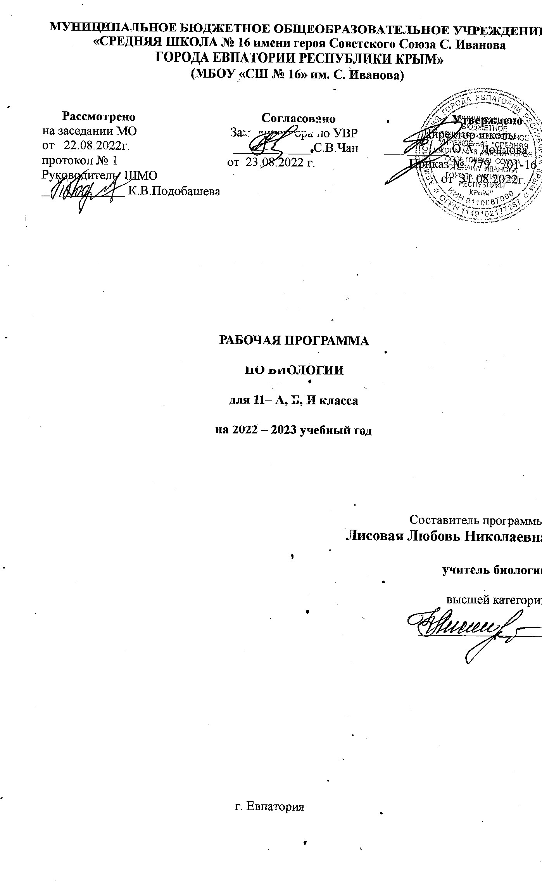
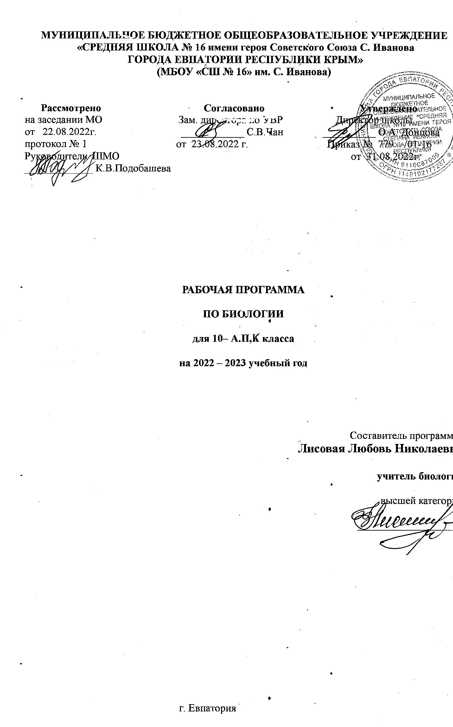
МУНИЦИПАЛЬНОЕ БЮДЖЕТНОЕ ОБЩЕОБРАЗОВАТЕЛЬНОЕ УЧРЕЖДЕНИЕ
«СРЕДНЯЯ ШКОЛА № 16 имени героя Советского Союза С. Иванова
ГОРОДА ЕВПАТОРИИ РЕСПУБЛИКИ КРЫМ»
(МБОУ «СШ № 16» им. С. Иванова)

Рассмотрено Согласовано Утверждено
на заседании МО Зам. директора по УВР Директор школы
от 22.08.2022г. ____________ С.В.Чан __________ О.А. Донцова протокол № 1 от 23.08.2022 г. Приказ № 779 /01-16 Руководитель ШМО от 31.08.2022г.
_____________ К.В.Подобашева

РАБОЧАЯ ПРОГРАММА

ПО БИОЛОГИИ

для 11– А, Б, И класса

на 2022 – 2023 учебный год

Составитель программы:
Лисовая Любовь Николаевна
,
учитель биологии

высшей категории

____________________

г. Евпатория

Образовательный стандарт: Федеральный государственный стандарт СО, утвержденный приказом Минобразования РФ № 413 от 17.05.2012 (с изменениями)
Рабочая программа по биологии для 10 класса на основе авторской программы:
Авторская программа: Программа курса биологии 10 - 11 классов общеобразовательных учреждений, Л.Н. Сухорукова, В.С. Кучменко, Т.В.Иванова, «Просвещение», 2014 г.
Учебник: «Биология. 10-11 класс». Авторы: Л.Н. Сухорукова, В.С. Кучменко, Т.В.Иванова Москва, «Просвещение», 2014г.

Планируемые результаты изучения учебного предмета
Требования к результатам обучения
Метапредметные:

Регулятивные УУД:
- умение планировать последовательность действий для достижения какой-либо цели;
- умение решать задачи, ответом для которых является описание последовательности действий на естественных и формальных языках;
- умение вносить необходимые дополнения и изменения в план и способ действия в случае расхождения начального плана (или эталона), реального действия и его результата;
- умение использовать различные средства самоконтроля.
Познавательные УУД:
- умение выделять, называть, читать, описывать объекты реальной действительности;
- умение объяснять взаимосвязь первоначальных понятий и объектов с реальной действительностью;
- умение создавать информационные модели объектов, явлений, процессов из разных областей знаний на естественном, формализованном и формальном языках;
- умение выделять информационный аспект задачи, оперировать данными, использовать модель решения задачи;
- формирование системного мышления;
- формирование объектно-ориентированного мышления;
- формирование формального мышления – способность применять логику при решении информационных задач;
- формирование критического мышления – способность устанавливать противоречие, т.е. несоответствие между желаемым и действительным.
Коммуникативные УУД:
- умение определять наиболее рациональную последовательность действий по коллективному выполнению учебной задачи;
- умение самостоятельно оценивать свою деятельность и деятельность членов коллектива;
- умение использовать монолог и диалог для выражения и доказательства своей точки зрения, толерантности, терпимости к чужому мнению, к противоречивой информации;
- формирование умений выбора, построения и использования адекватной информационной модели для передачи своих мыслей средствами естественных и формальных языков в соответствии с задачами и условиями коммуникации;
- умение использовать информацию с учётом этических и правовых норм;
- формирование умений использования иронии, самоиронии и юмора в процессе общения.
Личностные УУД:
- формирование понятия связи различных явлений, процессов, объектов с информационной деятельностью человека;
- формирование критического отношения к информации и избирательности её восприятия;
- уважения к информации о частной жизни и информационным результатам деятельности других людей;
- основ правовой культуры в области использования информации;
- формирование навыков создания и поддержки индивидуальной информационной среды, навыков обеспечения защиты значимой личной информации, формирование чувства ответственности за качество личной информационной среды;
- формирование умения осуществлять совместную информационную деятельность, в частности, при выполнении учебных заданий, в том числе проектов.
Предметные:
Ученик на базовом уровне научится:
- раскрывать на примерах роль биологии в формировании современной научной картины мира и в практической деятельности людей;
понимать и описывать взаимосвязь между естественными науками: биологией, физикой, химией; устанавливать взаимосвязь природных явлений;
- понимать смысл, различать и описывать системную связь между основополагающими биологическими понятиями: клетка, организм, вид, экосистема, биосфера;
- использовать основные методы научного познания в учебных биологических исследованиях, проводить эксперименты по изучению биологических объектов и явлений, объяснять результаты экспериментов, анализировать их, формулировать выводы;
- формулировать гипотезы на основании предложенной биологической информации и предлагать варианты проверки гипотез;
- сравнивать биологические объекты между собой по заданным критериям, делать выводы и умозаключения на основе сравнения;
- обосновывать единство живой и неживой природы, родство живых организмов, взаимосвязи организмов и окружающей среды на основе биологических теорий;
- приводить примеры веществ основных групп органических соединений клетки (белков, жиров, углеводов, нуклеиновых кислот);
- распознавать клетки (прокариот и эукариот, растений и животных) по описанию, на схематических изображениях; устанавливать связь строения и функций компонентов клетки, обосновывать многообразие клеток;
- распознавать популяцию и биологический вид по основным признакам;
- описывать фенотип многоклеточных растений и животных по морфологическому критерию;
- объяснять многообразие организмов, применяя эволюционную теорию;
- классифицировать биологические объекты на основании одного или нескольких существенных признаков (типы питания, способы дыхания и размножения, особенности развития);
- объяснять причины наследственных заболеваний;
- выявлять изменчивость у организмов; объяснять проявление видов изменчивости, используя закономерности изменчивости; сравнивать наследственную и ненаследственную изменчивость;
выявлять морфологические, физиологические, поведенческие адаптации
организмов к среде обитания и действию экологических факторов;
- составлять схемы переноса веществ и энергии в экосистеме (цепи питания);
- приводить доказательства необходимости сохранения биоразнообразия для устойчивого развития и охраны окружающей среды;
- оценивать достоверность биологической информации, полученной из разных источников, выделять необходимую информацию для использования ее в учебной деятельности и решении практических задач;
- представлять биологическую информацию в виде текста, таблицы, графика, диаграммы и делать выводы на основании представленных данных;
- оценивать роль достижений генетики, селекции, биотехнологии в практической деятельности человека и в собственной жизни;
- объяснять негативное влияние веществ (алкоголя, никотина, наркотических веществ) на зародышевое развитие человека;
- объяснять последствия влияния мутагенов;
объяснять возможные причины
наследственных заболеваний
Ученик получит возможность научиться:
давать научное объяснение биологическим фактам, процессам, явлениям, закономерностям, используя биологические теории (клеточную, эволюционную), учение о биосфере, законы наследственности закономерности изменчивости;
- характеризовать современные направления в развитии биологии; описывать их возможное использование в практической деятельности; • сравнивать способы деления клетки (митоз и мейоз);
- решать задачи на построение фрагмента второй цепи ДНК по предложенному фрагменту первой, иРНК (мРНК) по участку
ДНК;
- решать задачи на определение количества хромосом в соматических и половых клетках, а также в клетках перед началом деления (мейоза или митоза) и по его окончании (для многоклеточных организмов);
- решать генетические задачи на моногибридное скрещивание, составлять схемы моногибридного скрещивания, применяя законы наследственности и используя биологическую терминологию и символику;
- устанавливать тип наследования и характер проявления признака по заданной схеме родословной, применяя законы наследственности;
- оценивать результаты взаимодействия человека и окружающей среды, прогнозировать возможные последствия деятельности человека для существования отдельных биологических объектов и целых природных сообществ.

Содержание учебного курса

Раздел I. Основные закономерности наследственности и изменчивости (15 ч)
1. Закономерности наследственности (10 ч)
Г. Мендель — основоположник генетики, его предшественники. Принцип дискретной наследственности, его значение для успешного развития генетики. Моногибридное скрещивание. Гибридологический метод. Закон единообразия гибридов первого поколения (первый закон Менделя). Закон расщепления (второй закон Менделя). Объяснение законов Менделя с позиций гипотезы чистоты гамет. Анализирующее скрещивание. Закон независимого комбинирования признаков (третий закон Менделя), его значение для обоснования комбинативной изменчивости. Промежуточный характер наследования. Сцепленное наследование. Закон Т. Моргана, вклад его школы в обоснование хромосомной теории наследственности. Нарушение сцепления генов, его последствия. Генетические карты хромосом. Хромосомная теория наследственности — выдающееся обобщение биологии первой четверти XX в., краткая история, основные положения. Хромосомное определение пола. Наследование, сцепленное с полом. Цитоплазматическая наследственность. Краткая история развития молекулярной генетики. Генная инженерия, перспективы развития в направлении получения материалов и лекарств нового поколения. Социально-этические проблемы создания трансгенных организмов. Генетически модифицированные продукты.
Демонстрация: гербарные материалы по результатам скрещивания растений на учебно-опытном участке, таблицы, схемы, иллюстрирующие законы наследственности, перекрест хромосом.
2. Основные закономерности изменчивости (3 ч)
Типы наследственной изменчивости: комбинативная и мутационная. История и положения мутационной теории Г. де Фриза. Типы мутаций: геномные, хромосомные, генные. Механизм возникновения генных мутаций. Прямые и обратные генные мутации. Соматические и генеративные мутации. Искусственное получение мутаций. Физические, химические и биологические мутагены. Роль отечественных ученых в изучении искусственного мутагенеза. Закон гомологических рядов в наследственной изменчивости Н.И. Вавилова (или теория изменчивости). Предсказательные возможности закона и его значение для развития генетики и селекции. Н.И. Вавилов — выдающийся отечественный генетик и селекционер. Модификационная изменчивость, ее значение. Норма реакции.
Демонстрация: растения, иллюстрирующие влияние условий среды на изменчивость организмов, таблицы, схемы, поясняющие закономерности мутационной и модификационной изменчивости.
Лабораторные работы:
1. Модификационная изменчивость. Вариационный ряд, вариационная кривая.
3. Генетика человека (1 ч)
Методы изучения наследственности человека: генеалогический, близнецовый, биохимические, микробиологические, цитогенетические методы. Хромосомные болезни, их причины. Генная терапия. Ценность генетических знаний: резус-фактор, близкородственные браки и их последствия, профилактика наследственных болезней, медико-генетическое консультирование. Проект «Геном человека», его значение. Генетическая неоднородность человечества — основа его биологического и социального прогресса. Генетические основы иммунитета. Индивидуальное развитие и проблема рака. Биологические особенности злокачественной опухоли. Теория злокачественного роста. Наследственность и рак. Экологические условия развитых стран и онкозаболевания.
Демонстрация: таблицы, иллюстрирующие методы изучения наследственности человека, хромосомные болезни.
Практические работы:
1. Составление родословных.
4. Генетика и селекция (1 ч)
Искусственный и естественный отбор в селекции животных. Анализ родословных при подборе производителей. Типы скрещивания в животноводстве. Отдаленная гибридизация и гетерозис у животных. Роль селекции в сохранении видового разнообразия. Селекция микроорганизмов: основные методы и перспективы. Микробиологическая технология, ее достижения в получении кормовых белков, ферментов, гормонов, переработке промышленных и бытовых отходов, экологически чистого биотоплива.
Демонстрация: таблицы, фотографии пород, сортов, полиплоидных, мутантных форм, межвидовых гибридов.
.Раздел II. Микро- и макроэволюция. Разнообразие органического мира (8 ч)
1. Микроэволюция (3 ч)
Развитие эволюционных взглядов + Дарвин. Формирование синтетической теории эволюции (СТЭ). Популяция — элементарная эволюционная структура. Вклад С.С. Четверикова в становление и развитие генетики популяций. Популяционные волны — фактор микроэволюции, случайно изменяющий частоты аллелей и генотипов в популяции. Дрейф генов, его влияние на изменение генофонда малочисленной популяции. Естественный отбор — направляющий фактор микроэволюции. Формы естественного отбора: движущий, стабилизирующий, разрывающий отбор. Творческая роль естественного отбора. Изоляция — фактор микроэволюции, нарушающий свободное скрещивание между особями соседних популяций. Формы изоляции:
географическая, биологическая. Возникновение приспособлений — результат действия факторов микроэволюции. Видообразование — результат микроэволюции. Способы видообразования: географический и экологический.
Демонстрация: таблицы, схемы, иллюстрирующие действие факторов эволюции, приспособленность организмов к среде обитания, способы видообразования.
Лабораторные работы:
2. Приспособленность организмов к среде обитания как результат действия естественного отбора.
2. Макроэволюция (3 ч)
Морфологические доказательства эволюции: гомологичные органы, рудименты, атавизмы. Эмбриологические доказательства эволюции. И.И. Мечников,А.О. Ковалевский — основоположники эволюционной эмбриологии. Биогенетический закон. Палеонтологические доказательства макроэволюции: переходные формы, филогенетические ряды. Вклад В.О. Ковалевского в развитие эволюционной палеонтологии Закономерности макроэволюции.
Демонстрация: таблицы, схемы, гербарные материалы и коллекции, иллюстрирующие разнообразие живых организмов.
3.Основные направления эволюционного процесса(2ч)
Основные направления эволюционного процесса. Прогресс и регресс в эволюции. Пути достижения биологического прогресса: ароморфоз, идиоадаптация, общая дегенерация. А.Н. Северцов, И.И. Шмальгаузен — выдающиеся отечественные эволюционисты.
Демонстрация: таблицы, схемы, гербарные экземпляры, иллюстрирующие ароморфозы, идиоадаптации, общую дегенерацию.
Раздел III. Происхождение и развитие жизни на Земле (6 ч)
- Происхождение и развитие жизни на Земле (6 ч)
Био- и абиогенез. Гипотеза А.И. Опарина. История развития жизни на Земле. Архей, протерозой, палеозой, мезозой, кайнозой. Этапы эволюции человека. Взаимосвязь биологических и социальных факторов в ходе антропосоциогенеза.
Демонстрация: таблицы, картины, рисунки, окаменелости, отпечатки, гербарные материалы, коллекции, иллюстрирующие развитие жизни на нашей планете
Раздел IV. Организм и среда. Надорганизменные системы. Экосистемы (5 ч)
1. Организм и среда (1ч)
Экология, ее значение как ценностно-нормативного знания. Экологические факторы: абиотические, биотические, антропогенные. Среды жизни. Водная среда, ее экологические особенности: подвижность, плотность, вязкость, прозрачность, световой и температурный режим, газовый состав водоемов. Адаптации водных организмов к среде. Наземно-воздушная среда. Важнейшие климатические факторы: свет, влажность, температура. Свет как климатический фактор. Экологические группы растений по отношению к свету. Почва — самая молодая среда жизни, ее особенности. Живые организмы, как среда жизни.
Демонстрация: схемы, таблицы, рисунки, иллюстрирующие различные среды жизни и действие экологических факторов на организмы.
2. Популяция, вид, биоценоз – живые системы (2 ч)
Биологический вид – объект изучения систематики, экологии, генетики, эволюции. Критерии вида: морфологический, географический, экологический, биохимический, физиологический, этологический, генетический. Структура вида. Популяция — структурная единица вида, генетически открытая система. Важнейшие показатели состояния популяции — численность и плотность, их зависимость от рождаемости, смертности, выживаемости, плодовитости особей. Возрастная и половая структура популяции. Биоценоз — самая сложная живая система. Видовая и пространственная структура биоценоза. Биологическое разнообразие, его ценность. Типы взаимоотношений популяций разных видов в биоценозе: мутуализм, симбиоз, комменсализм, хищничество, паразитизм, конкуренция. Экологическая ниша. Принцип конкурентного исключения Г.Ф. Гаузе.
Демонстрация: таблицы, схемы, рисунки, гербарные экземпляры, иллюстрирующие критерии вида, популяционные структуры, типов межвидового взаимодействия.
Лабораторные работы:
2. Изучение критериев вида.
3. Экосистемы (1 ч)
Биогеоценоз. Экосистема. Вклад А.Д. Тенсли и В.Н. Сукачева в создание учения об экосистеме и биогеоценозе. Функциональные группы организмов в экосистеме. Природные и антропогенные экосистемы, их разнообразие. Трофическая структура биогеоценоза. Цепи питания: пастбищные и детритные. Трофические уровни. Правило экологических пирамид. Развитие и смена экосистем. Первичные и вторичные сукцессии. Отличие естественных и искусственных экосистем (агроэкосистем). Агроценоз, его высокая продуктивность и неустойчивость. Пути повышения устойчивости агроценозов. Взаимосвязь биогеоценозов в биосфере. Опасность обеднения биологического разнообразия планеты, пути его сохранения. Особо охраняемые природные территории: заповедники, заказники, национальные парки, памятники природы.
Демонстрация: таблицы, схемы, иллюстрирующие экосистемную организацию жизни и воздействие человека на живую природу, гербарные материалы, таблицы, иллюстрирующие типы межвидового взаимодействия, разнообразие экосистем; схемы, рисунки, отражающие видовую, пространственную и трофическую структуры биоценозов.
4. Биосфера (1 ч)
Биосфера — единая глобальная экологическая система Земли. Краткая история создания и основные положения учения о биосфере. В.И. Вернадский — выдающийся мыслитель, лидер естествознания XX века. «Всюдность» жизни в биосфере, границы биосферы. Распределение жизни в биосфере. Живое вещество, его свойства и геохимические функции. Круговорот веществ — основа целостности биосферы.
Демонстрация: таблицы, схемы, иллюстрирующие границы биосферы, биогеохимические циклы.
Планируемые результаты изучения учебного предмета
В результате изучения курса биологии на базовом уровне ученик должен
знать/понимать
- основные положения биологических теорий (клеточная, эволюционная теория Ч.Дарвина); учение В.И.Вернадского о биосфере; сущность законов Г.Менделя, закономерностей изменчивости;
- строение биологических объектов: клетки; генов и хромосом; вида и экосистем (структура);
- сущность биологических процессов: размножение, оплодотворение, действие искусственного и естественного отбора, формирование приспособленности, образование видов, круговорот веществ и превращения энергии в экосистемах и биосфере;
- вклад выдающихся ученых в развитие биологической науки;
- биологическую терминологию и символику;

уметь
- объяснять: роль биологии в формировании научного мировоззрения; вклад биологических теорий в формирование современной естественнонаучной картины мира; единство живой и неживой природы, родство живых организмов; отрицательное влияние алкоголя, никотина, наркотических веществ на развитие зародыша человека; влияние мутагенов на организм человека, экологических факторов на организмы; взаимосвязи организмов и окружающей среды; причины эволюции, изменяемости видов, нарушений развития организмов, наследственных заболеваний, мутаций, устойчивости и смены экосистем; необходимости сохранения многообразия видов;
- решать элементарные биологические задачи; составлять элементарные схемы скрещивания и схемы переноса веществ и энергии в экосистемах (цепи питания);
- описывать особей видов по морфологическому критерию;
- выявлять приспособления организмов к среде обитания, источники мутагенов в окружающей среде (косвенно), антропогенные изменения в экосистемах своей местности;
- сравнивать: биологические объекты (тела живой и неживой природы по химическому составу, зародыши человека и других млекопитающих, природные экосистемы и агроэкосистемы своей местности), процессы (естественный и искусственный отбор, половое и бесполое размножение) и делать выводы на основе сравнения;
- анализировать и оценивать различные гипотезы сущности жизни, происхождения жизни и человека, глобальные экологические проблемы и пути их решения, последствия собственной деятельности в окружающей среде;
- изучать изменения в экосистемах на биологических моделях;
- находить информацию о биологических объектах в различных источниках (учебных текстах, справочниках, научно-популярных изданиях, компьютерных базах данных, ресурсах Интернета) и критически ее оценивать;
использовать приобретенные знания и умения в практической деятельности и повседневной жизни для:
- соблюдения мер профилактики отравлений, вирусных и других заболеваний, стрессов, вредных привычек (курение, алкоголизм, наркомания); правил поведения в природной среде;
- оказания первой помощи при простудных и других заболеваниях, отравлении пищевыми продуктами;
- оценки этических аспектов некоторых исследований в области биотехнологии (клонирование, искусственное оплодотворение).

Тематическое планирование

№ раздела и темы | Наименование разделов и тем | Кол-во часов | Практическая часть |  | Контрольные работы
№ раздела и темы | Наименование разделов и тем | Кол-во часов | Лабораторные  работы | Практические  работы | Контрольные работы
I | Основные закономерности наследственности и изменчивости | 15
1 | Закономерности наследственности | 10 | - | - | 1
2 | Основные закономерности изменчивости | 3 | 1 | -
3 | Генетика человека | 1 | - | 1
4 | Генетика и селекция | 1 | - | -
II | Микро- и макроэволюция. Разнообразие органического мира | 8
1 | Микроэволюция | 3 | 1
2 | Макроэволюция | 3 |  |  | 1
3 | Основные направления эволюционного процесса | 2
III | Происхождение и развитие жизни на Земле | 6
1 | Происхождение и развитие жизни на Земле | 6
IV | Организм и среда. Надорганизменные системы. Экосистемы. | 5
1 | Организм и среда | 1 | - | -
2 | Популяция, вид, биоценоз – живые системы | 2 | 1 | -
3 | Экосистемы | 1 | - | -
4 | Биосфера | 1 | - | -
 | Итого | 34 | 3 | 1 | 2

Календарно – тематическое планирование 11-Б класса

№ п/п |  |  |  | Дата |  |  | Тема урока |  | Практическая часть
план |  | факт |  | план |  | факт |  |  | Практическая часть
Раздел I. Основные закономерности
наследственности и изменчивости (15 ч)
 |  |  |  | 1. Закономерности наследственности (10ч)
1 |  |  |  | 02.09 |  |  | Первый и второй законы Г.Менделя.  Инструктаж по ТБ.
2 |  |  |  | 09.09 |  |  | Гипотеза чистоты гамет.
3 |  |  |  | 16.09 |  |  | Дигибридное скрещивание.Третий Закон Г.Менделя.
4 |  |  |  | 23.09 |  |  | Хромосомная теория наследственности.
5 |  |  |  | 30.09 |  |  | Сцепленное наследование генов.
6 |  |  |  | 07.10 |  |  | Хромосомное определение пола. Наследование, сцепленное с полом.
7 |  |  |  | 14.10. |  |  | Взаимодействие генов. Цитоплазматическая наследственность.
8 |  |  |  | 21.10. |  |  | Молекулярная природа гена. Удвоение ДНК Транскрипция.
9 |  |  |  | 28.10. |  |  | Генетический код. Биосинтез белков.
10 |  |  |  | 12.11. |  |  | Молекулярная теория гена .Генная инженерия.
2. Основные закономерности изменчивости (3 ч)
11 |  |  |  | 19.11. |  |  | Наследственная изменчивость. Типы мутаций.
12 |  |  |  | 26.11. |  |  | Закон гомологичных рядов в наследственной изменчивости. Методы изучения.
13 |  |  |  | 02.12. |  |  | Модификационная изменчивость.  Л/р №1. |  | Лабораторная работа №1  «Модификационная изменчивость. Вариационный ряд, вариационная кривая»
3. Генетика человека (1 ч)
14 |  |  |  | 09.12. |  |  | Методы изучения наследственности человека. Хромосомные болезни.  П/р №1. |  | Практическая работа №1  «Составление родословных».
4. Генетика и селекция (1 ч)
15 |  |  |  | 16.12. |  |  | Селекция. Повторение и обобщение темы: «Закономерности наследственности».  Контрольная работа №1 |  | Контрольная работа №1
Раздел II Микро- и макроэволюция. Разнообразие органического мира (8ч)
Микроэволюция(3ч)
16 |  |  |  | 23.12. |  |  | История развития эволюционной теории. Микроэволюция.  Популяция как эволюционная структура
17 |  |  |  | 30.12. |  |  | Факторы эволюции.Изоляция.
18 |  |  |  | 13.01. |  |  | Естественный отбор и его результаты. |  | Лабораторная работа № 2 «Приспособленность организмов к среде обитания как результат действия естественного отбора».
Макроэволюция(3ч)
19 |  |  |  | 20.01. |  |  | Макроэволюция: законы и закономерности.
20 |  |  |  | 27.01. |  |  | Палеонтология и эволюция.
21 |  |  |  | 03.02. |  |  | Биогеографические доказательства эволюции.
Основные направления эволюционного процесса(2ч)
22 |  |  |  | 10.02. |  |  | Основные направления эволюционного процесса.
23 |  |  |  | 17.02. |  |  | Направленность и предсказуемость эволюционных процессов. Антидарвиновские концепции эволюции. Повторение и обобщение темы: "Макроэволюция"  Контрольная работа №2 | Контрольная работа №2
Раздел III Происхождение и развитие жизни на Земле (6ч)
24 |  |  |  | 03.03. |  |  | Сущность жизни.Абиогенез. Гипотеза А.И. Опарина
25 |  |  |  | 10.03. |  |  | Теория биогенеза.
26 |  |  |  | 17.03. |  |  | Развитие жизни на Земле. Криптозой. Ранний палеозой.
27 |  |  |  | 31.03. |  |  | Развитие жизни в позднем палеозое.
28 |  |  |  | 07.04. |  |  | Развитие жизни в мезозое и кайнозое.
29 |  |  |  | 14.04. |  |  | Взаимодействие и  деятельность человека. Коэволюция природы и общества.
Раздел IV Организм и среда. Надорганизменные системы. Экосистемы. (5ч)
1. Организм и среда (1ч)

30 |  |  |  | 28.04. |  |  | Экологические факторы. Среды жизни.Цепи питания. Трофические уровни. Правило экологических пирамид .
2. Популяция, вид, биоценоз – живые системы (2 ч)

31 |  |  |  | 05.05. |  |  | Популяция — структурная единица вида.
32 |  |  |  | 12.05. |  |  | Критерии вида. Л/р №2 |  | Лабораторная работ№3  Изучение критериев вида
3. Экосистемы (1 ч)

33 |  |  |  | 19.05. |  |  | Биогеоценоз. Экосистема.
4. Биосфера (1 ч)

34 |  |  |  | 26.05. |  |  | Биосфера.Основные положения учения о биосфере. Обобщение знаний. Распределение жизни в биосфере.

Календарно – тематическое планирование 11-А,И класса

№ п/п |  |  |  | Дата |  |  | Тема урока |  | Практическая часть
план |  | факт |  | план |  | факт |  |  | Практическая часть
Раздел I. Основные закономерности
наследственности и изменчивости (15 ч)
 |  |  |  | 1. Закономерности наследственности (10ч)
1 |  |  |  | 01.09. |  |  | Первый и второй законы Г.Менделя.  Инструктаж по ТБ.
2 |  |  |  | 08.09. |  |  | Гипотеза чистоты гамет.
3 |  |  |  | 15.09. |  |  | Дигибридное скрещивание.Третий Закон Г.Менделя.
4 |  |  |  | 22.09. |  |  | Хромосомная теория наследственности.
5 |  |  |  | 29.09. |  |  | Сцепленное наследование генов.
6 |  |  |  | 06.10. |  |  | Хромосомное определение пола. Наследование, сцепленное с полом.
7 |  |  |  | 13.10. |  |  | Взаимодействие генов. Цитоплазматическая наследственность.
8 |  |  |  | 20.10. |  |  | Молекулярная природа гена. Удвоение ДНК Транскрипция.
9 |  |  |  | 27.10. |  |  | Генетический код. Биосинтез белков.
10 |  |  |  | 11.11. |  |  | Молекулярная теория гена .Генная инженерия.
2. Основные закономерности изменчивости (3 ч)
11 |  |  |  | 18.11. |  |  | Наследственная изменчивость. Типы мутаций.
12 |  |  |  | 25.11. |  |  | Закон гомологичных рядов в наследственной изменчивости. Методы изучения.
13 |  |  |  | 01.12. |  |  | Модификационная изменчивость.  Л/р №1. |  | Лабораторная работа №1  «Модификационная изменчивость. Вариационный ряд, вариационная кривая»
3. Генетика человека (1 ч)
14 |  |  |  | 08.12. |  |  | Методы изучения наследственности человека. Хромосомные болезни.  П/р №1. |  | Практическая работа №1  «Составление родословных».
4. Генетика и селекция (1 ч)
15 |  |  |  | 15.12. |  |  | Селекция. Повторение и обобщение темы: «Закономерности наследственности».  Контрольная работа №1 |  | Контрольная работа №1
Раздел II Микро- и макроэволюция. Разнообразие органического мира (8ч)
Микроэволюция(3ч)
16 |  |  |  | 22.12. |  |  | История развития эволюционной теории. Микроэволюция.  Популяция как эволюционная структура
17 |  |  |  | 29.12. |  |  | Факторы эволюции.Изоляция.
18 |  |  |  | 12.01. |  |  | Естественный отбор и его результаты. |  | Лабораторная работа № 2 «Приспособленность организмов к среде обитания как результат действия естественного отбора».
Макроэволюция(3ч)
19 |  |  |  | 19.01. |  |  | Макроэволюция: законы и закономерности.
20 |  |  |  | 26.01. |  |  | Палеонтология и эволюция.
21 |  |  |  | 02.02. |  |  | Биогеографические доказательства эволюции.
Основные направления эволюционного процесса(2ч)
22 |  |  |  | 09.02. |  |  | Основные направления эволюционного процесса.
23 |  |  |  | 16.02. |  |  | Направленность и предсказуемость эволюционных процессов. Антидарвиновские концепции эволюции. Повторение и обобщение темы: "Макроэволюция"  Контрольная работа №2 | Контрольная работа №2
Раздел III Происхождение и развитие жизни на Земле (6ч)
24 |  |  |  | 02.03. |  |  | Сущность жизни.Абиогенез. Гипотеза А.И. Опарина
25 |  |  |  | 09.03. |  |  | Теория биогенеза.
26 |  |  |  | 16.03. |  |  | Развитие жизни на Земле. Криптозой. Ранний палеозой.
27 |  |  |  | 30.03. |  |  | Развитие жизни в позднем палеозое.
28 |  |  |  | 06.04. |  |  | Развитие жизни в мезозое и кайнозое.
29 |  |  |  | 13.04. |  |  | Взаимодействие и  деятельность человека. Коэволюция природы и общества.
Раздел IV Организм и среда. Надорганизменные системы. Экосистемы. (5ч)
1. Организм и среда (1ч)

30 |  |  |  | 20.04. |  |  | Экологические факторы.  Среды жизни. Цепи питания. Трофические уровни. Правило экологических пирамид. .
2. Популяция, вид, биоценоз – живые системы (2 ч)

31 |  |  |  | 27.04. |  |  | Популяция — структурная единица вида.
32 |  |  |  | 05.05. |  |  | Критерии вида. Л/р №2 |  | Лабораторная работ№3  Изучение критериев вида
3. Экосистемы (1 ч)

33 |  |  |  | 12.05. |  |  | Биогеоценоз. Экосистема.
4. Биосфера (1 ч)

34 |  |  |  | 19.05. |  |  | Биосфера. Основные положения учения о биосфере.
35 |  |  |  | 26.05. |  |  | Повторение. Обобщение знаний. Распределение жизни в биосфере.

